Строение ткани
Ткань - материал, который состоит из двух переплетающихся систем нитей, расположенных взаимно перпендикулярно.

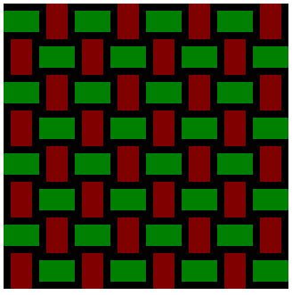
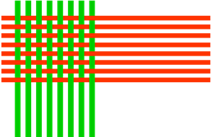 направление нитей основы

направление нитей утка

Переплетение нитей в ткани является одним из основных показателей строения ткани:

- систему нитей, идущих вдоль ткани, называют основой,
- систему нитей, расположенных поперек ткани, — утком;

